UC_ARB_31781_1_ Limpeza de Pagamento em Duplicidade de Faturas de Clientes Oi emitidas pela Paggo

    - Descrição

Esse caso de uso permitirá a automatização da limpeza dos pagamentos em duplicidade de faturas de clientes Oi emitidas pela Paggo.

    - Atores

Control-M

    - Modelos Relacionados

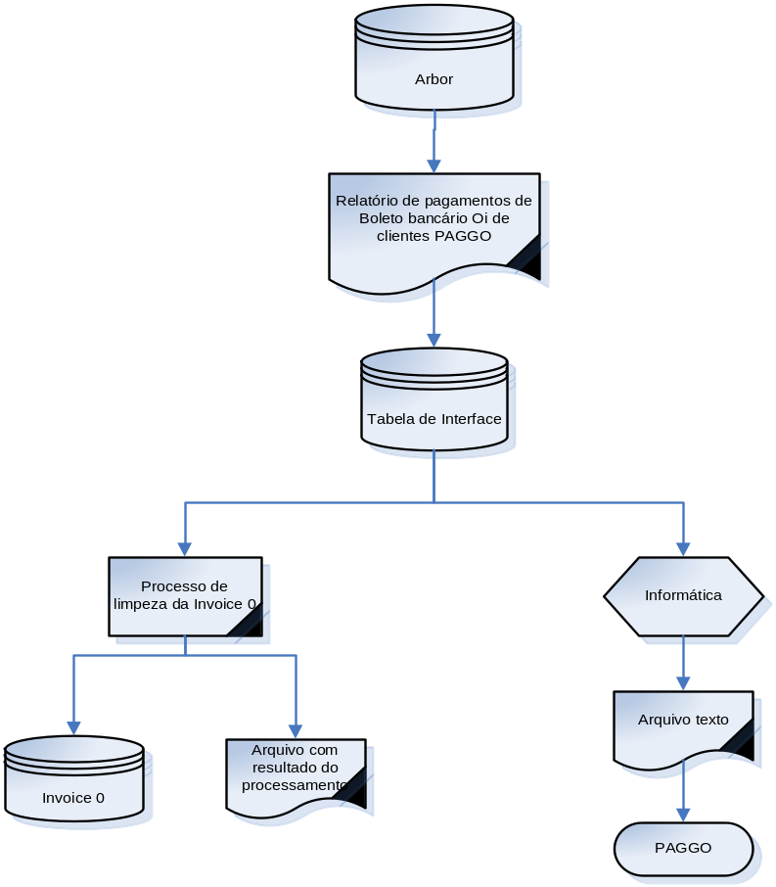

    - Pré-condições

Geração do relatório de pagamentos de boletos da fatura Oi de clientes PAGGO.

    - Fluxo de Eventos

12.2.5.1 Fluxo Básico

- O Caso de uso inicia quando o Control-M dispara o processo de limpeza dos pagamentos em duplicidade. (RE1)
- O Sistema faz a carga da tabela de interface. (RN4) (RE4)
- O Sistema processa a limpeza da duplicidade. (RN1) (RN3) (RN6)
- O Sistema armazena o resultado do processamento. (RN2) (RE2) (RE3) (RN5)
- O caso de uso é encerrado.

12.2.5.2 Fluxo Alternativo

12.2.5.3 Fluxo de Exceção

    - Requisitos Especiais

      - Usabilidade

RE1. Periodicidade de execução

O processo deverá ser executado diariamente.

      - Confiabilidade

N/A

      - Performance

N/A

      - Portabilidade

N/A

      - Segurança

N/A

      - Manutenibilidade / Suportabilidade

N/A

      - Escalabilidade

N/A

      - Armazenamento

RE2. Layout do arquivo com resultado do processamento

O layout do arquivo será conforme abaixo:
Header:

O arquivo deve possuir no header o nome dos campos do detalhe.

Detalhe:

Campo | Descrição
CODIGO DO PAGAMENTO | Código único de um tipo de pagamento (P.Ex -101 Pagamento Boleto)
DESCRICAO DO PAGAMENTO | Descrição de tipo de pagamento
DATA PAGTO | Data em que o pagamento foi realizado
CPF | CPF do cliente
NOME | Nome do cliente
CONTA_FATURA | Siebel Id
NUMERO_FATURA
VALOR DO PAGAMENTO | Valor pago em duplicidade
VALOR DO BONUS | Soma dos valores de desconto PAGGO, contido na fatura paga
SEQUENCIA | Indicação da ordem que a fatura foi emitida para o cliente
CICLO | Ciclo do Cliente (Q,R,S,T,U ou V)
DATA DO CORTE | Data de corte da fatura paga
CREDITO INVOICE 0 | Total de crédito que o cliente possui não distribuído
SALDO ATUAL | Total de crédito que o cliente possui após execução do processo de limpeza
RESULTADO PROCESSAMENTO | 0 – Nenhuma ação tomada / 1 – Pagamento estornado

Trailler:

Campo | Descrição
Total de Registros do Arquivo | Quantidade total de registros no arquivo

RE3. Nome do arquivo com resultado do processamento

O arquivo de processamento terá o nome: LOG_LIMPEZA_INVOICE_ZERO_DDMMYYYYH24MISSS

Onde:

DD = Dia da geração do arquivo

MM = Mês da geração do arquivo

YYYY = Ano da geração do arquivo

H24 = Hora da geração do arquivo no formato 24h

MI = Minutos da geração do arquivo

SS = Segundos da geração do arquivo

      - Interfaces
RE4 – Tabela de Interface com pagamentos em duplicidade

Será criada uma tabela de interface para armazenar as informações de pagamentos de faturas com débito programado na Paggo que pagaram através de Boleto bancário.

A 1ª fatura de cliente com débito programado na Paggo não deverá constar nessa relação, pois o pagamento é realizado através da Fatura Oi.

O Layout desta tabela será o seguinte:

Campo | Descrição
TRACKING_ID | Identificador único de pagamento
TRACKING_ID_SERV | Identificação do servidor que identifica unicamente o TRACKING_ID
CODIGO DO PAGAMENTO | Código único de um tipo de pagamento (P.Ex -101 Pagamento Boleto)
DESCRICAO DO PAGAMENTO | Descrição de tipo de pagamento
DATA PAGTO | Data em que o pagamento foi realizado
CPF | CPF do cliente
NOME | Nome do cliente
CONTA_FATURA | Siebel Id
NUMERO_FATURA | -
NUMERO_FATURA_EXTENSÃO | Extensão do identificador da fatura
VALOR DO PAGAMENTO | Valor pago em duplicidade
VALOR DO BONUS | Soma dos valores de desconto PAGGO, contido na fatura paga
SEQUENCIA | Indicação da ordem que a fatura foi emitida para o cliente
CICLO | Ciclo do Cliente (Q,R,S,T,U ou V)
DATA DO CORTE | Data de corte da fatura paga
CREDITO INVOICE 0 | Total de crédito que o cliente possui não distribuído
SALDO ATUAL | Total de crédito que o cliente possui após execução do processo de limpeza
STATUS DO ENVIO PAGGO | Flag indicando se o registro já foi enviado para Paggo
STATUS LIMPEZA | Flag indicando se o registro já foi excluído da tabela Invoice 0

    - Regras de Negócio

RN1 – Validação da duplicidade de pagamento

Será utilizada como base para identificação da duplicidade, a tabela de interface que contem as informações de pagamentos de boletos da fatura Oi de clientes Paggo (exceto quando for a primeira fatura).

O processo utilizará o número da fatura para localizar na tabela de Invoice 0 o registro listado como duplicidade.
O pagamento em duplicidade deverá ser subtraído da Invoice 0 conforme as regras abaixo:

- Valor do Pagamento menor que saldo da Invoice 0:

Invoice zero = - 100
Pagamento = 80

Resultado final é Invoice = - 20 (excluir somente o valor do pagamento)

- Valor do Pagamento igual ao saldo da Invoice 0

Invoice zero = - 100
Pagamento = 100

Resultado final é Invoice = 00 (excluir o valor do pagamento)

Quando o valor do pagamento for maior que o saldo da Invoice 0, o saldo da Invoice 0 será zerado.
Por exemplo:

Invoice zero = - 100
Pagamento = 120

Resultado final é Invoice = 00 (excluir o saldo da Invoice)

RN2 – Arquivo de Saída do Processamento

Após o processamento, será gerado um arquivo de saída com os resultados e ações ocorridos durante o processamento, para investigação posterior da área usuária responsável.

RN3 – Limpeza dos Pagamentos em Duplicidade

Os valores pagos em duplicidade via boleto bancário, de clientes com débito programado na Paggo serão removidos (da Invoice 0).

RN4 – Carga dos dados na tabela de interface

A carga da tabela de interface será feita através do relatório de pagamentos de boletos da fatura Oi de clientes PAGGO, gerado diariamente na cadeia PFX_RELATORIO:

\\Oifsprd01n\Rj06pcs01\Planej e Controle\Faturamento e Credito\Faturamento\PAGGO\
PAGAMENTO_FATURAS_OI_<DATA (DDMMYYY)>.txt

Este relatório lista os pagamentos de Boleto Bancário Oi de clientes com débito programado na Paggo que entraram no sistema de faturamento no dia anterior, caracterizando assim a duplicidade de pagamento.

Na primeira execução será tratado todo o Backlog e para isso o parâmetro de seleção da query será alterado para buscar um período maior de pagamentos em duplicidade.

RN5 – Atualização da tabela de interface

Após o processamento, a tabela de interface será atualizada com o status da limpeza e o saldo final de crédito do cliente também deve ser incluído na tabela.

O valor do saldo final é o valor atualizado na Invoice 0 após a limpeza, exceto quando o valor do pagamento for maior que o saldo da Invoice 0. Neste caso, apesar do saldo da Invoice 0 ser atualizado com zero, o campo Saldo Atual armazenará a diferença entre o valor do pagamento e o saldo original da Invoice 0.

Por exemplo:

- Valor do Pagamento menor que saldo da Invoice 0:

Invoice zero = - 100
Pagamento = 80

Invoice = - 20 e SALDO ATUAL = - 20

- Valor do Pagamento igual ao saldo da Invoice 0

Invoice zero = -100
Pagamento = 100

Invoice = 0 e SALDO ATUAL = 0

- Valor do Pagamento menor que saldo da Invoice 0:

Invoice zero = - 100
Pagamento = 120

Invoice = 0 e SALDO ATUAL = 20

O status da limpeza será preenchido com “S” se a limpeza da duplicidade na tabela Invoice 0 for efetuada normalmente. Quando a limpeza na tabela Invoice 0 não for efetuada pois o pagamento em duplicidade já foi distribuído, o status da limpeza será preenchido com “N”.

RN6 – Tratamento da Duplicidade com Pagamento Distribuído

No processo de limpeza, se o saldo da tabela Invoice 0 já tiver sido distribuído, não será possível executar a limpeza da tabela, já que o crédito equivalente ao pagamento em duplicidade será revertido nas próximas faturas do cliente.

    - Pós-condições

Saldo da Tabela Invoice 0 excluído para clientes com débito programado na Paggo.

    - Diagramas de Seqüência/Estados

N/A

    - Observações

N/A

